
Inscription 2026-2027
Association Sportive
du lycée LALANDE de Bourg en Bresse

.

L’association sportive est encadrée par les enseignants d’EPS et permet à tous les élèves qui le désirent, de pratiquer une ou plusieurs activités sportives et / ou artistiques durant toute l’année scolaire et en complément des heures d’EPS.

L’AS pourra participer à des rencontres organisées par l’UNSS.

Les activités proposées avec les créneaux d’entrainements et lieux correspondants sont les suivantes :

Quoi | Badminton | Volley-ball | Musculation
Quand | Le mercredi  de 12h30 à 14h  en alternance  avec  le mercredi 14h-15h30 | Le mercredi  de 12h30 à 14h  en alternance  avec  le mercredi 14h-15h30 | Le mercredi  de 12h30 à 15h
où | Gymnase Lalande | Gymnase Lalande | Gymnase Lalande
Enseignant  Référent | M. TRABLY | Mme LOPEZ | M. RONGIER

Quoi | Natation | Volley-ball
Quand | Le mercredi  de 12h15 à 14h | Le mardi de 18 à 19h
Quand | Le mercredi  de 12h15 à 14h | Le jeudi de 12h à 13h45
Où | Piscine Plein Soleil | Gymnase Lalande
Enseignant  Référent | Mme DUGAS | M. JOSSERON

La cotisation à l’année est de 30 €.
Si vous souhaitez un T-shirt / gourde / casquette / etc. de l’AS, il faudra rajouter 10 €, soit :
40 € pour l'année et toutes les activités, avec le T-shirt de l'Association Sportive Taille S M L XL (entourer)
30 € pour l'année et toutes les activités, sans le T-shirt de l'Association Sportive

Les étapes pour inscrire votre enfant à l’AS :
- Vous complétez le formulaire en page 2 de cette inscription 2026-27.
- Votre enfant ramène le document dûment complété accompagné de la cotisation (en chèque ou espèce) à son enseignant d’EPS.
- L’enseignant d’EPS saisie les informations sur https://opuss.unss.org/ et procède à l’inscription de l’élève.
Association Sportive du Lycée LALANDE de Bourg en Bresse
Inscription 2026-27
Autorisations parentales. Si le mail parent est renseigné dans ce formulaire d’inscription, un mail vous sera envoyé pour confirmer l’ensemble de ces informations et les coches des mentions légales ci-dessous.

Je soussigné(e), Madame, Monsieur ............................................................(mère, père, tuteur)
Tél : .......................................... Mail parent : …..............................................@..................................
Mail élève : ……..……………………………………@…………………… autorise l’élève :
Nom : | Prénom : | Sexe :
Né(e) le : / / | Classe (2026-27) : | En situation de handicap : Oui / Non

à s’inscrire à l'Association Sportive de lycée Lalande de Bourg en Bresse.
Activités souhaitées (par ordre de préférence, en fonction des places disponibles)
Activité et jour  Choix numéro 1 | Activité et jour  Choix numéro 2 | Activité et jour  Choix numéro 3 | Activité et jour  Choix numéro 4

Autorisation de déplacement pour les créneaux d’AS (avant et après entrainement) :
J'autorise mon fils, ma fille à se rendre directement à la piscine Plein Soleil

Pour les rencontres UNSS, le rendez-vous sera au gymnase du lycée Lalande.

Je prends connaissance des mentions légales ci-dessous concernant le droit à l’image, le règlement général sur la protection des données (RGPD) et les assurances. Je coche les cases en connaissance de causes :

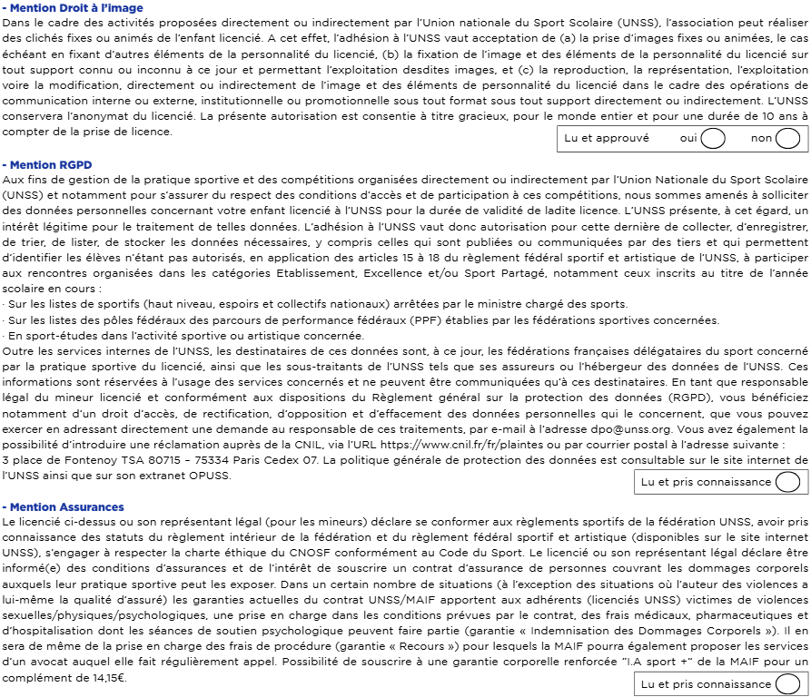

Fait à .................................... le ............................... Signature du responsable légal :

